# H5初级课 day02

## 建设网站前端网页所需要的三种技术

前端页面建设三种技术 ：Html Css JavaScript

如果把建设网页比喻成盖房子，那么房子的骨架 是由html决定的。

房子的装修是由css决定的 。

房间里面的家具 可以比喻为JavaScript 。

Html ---》网页结构 ---从语义的角度负责结构

Css ---》网页的美化 --- 从美学的角度负责网页的美化

JavaScript---》网页的交互设计 --- 从体验的角度负责交互

## 什么是html？

超文本标记语言，标准通用标记语言的下一个应用。

Html本质上来讲就是一个文本文件。为什么叫超文本？是因为可以在html文本文档中

放入文字图片链接音乐视频以及程序等等。

标记 ---》标签

<html>

<meta charset=utf-8>

Html文件就是一个网页文件。

## Html发展历史

## 如何创建一个html

鼠标右键 --- 》 新建 ---》文本文档 ---》改名字和文件后缀

把文件后缀改为.html,需要注意的是文件名不能够是中文。

## 调配Sublime text 3 编辑器

1.安装packages ，是用来管理sublime插件的。

安装步骤：

打开编辑器，同时按住ctrl + ~ ,会出现一个白色的输入框，在输入框中粘贴以下的内容：

1. import urllib.request,os; pf = 'Package Control.sublime-package'; ipp = sublime.installed_packages_path(); urllib.request.install_opener( urllib.request.build_opener( urllib.request.ProxyHandler()) ); open(os.path.join(ipp, pf), 'wb').write(urllib.request.urlopen( 'http://sublime.wbond.net/' + pf.replace(' ','%20')).read())

Tip：上面的内容只适用于sublime3

1. 同时按住 ctrl + shift + p ，在出现的输入框中输入 install ,选择出现的install packages,回车

Tip：在进行上面两个操作的时候可能会出现报错，大部分原因是因为网络故障，重新操作即可。

插件安装：

1. 汉化插件

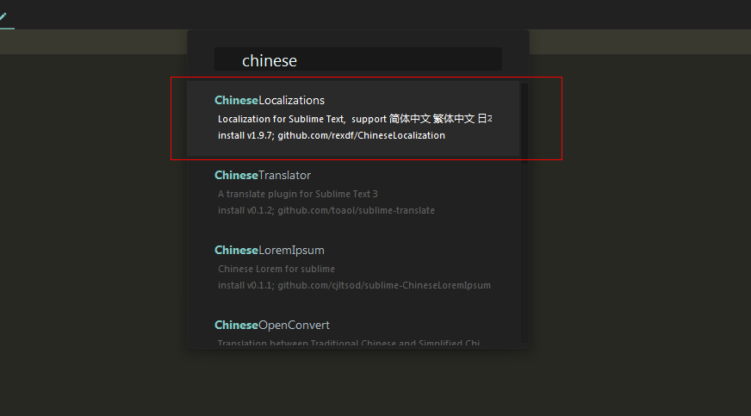

1. Emmet

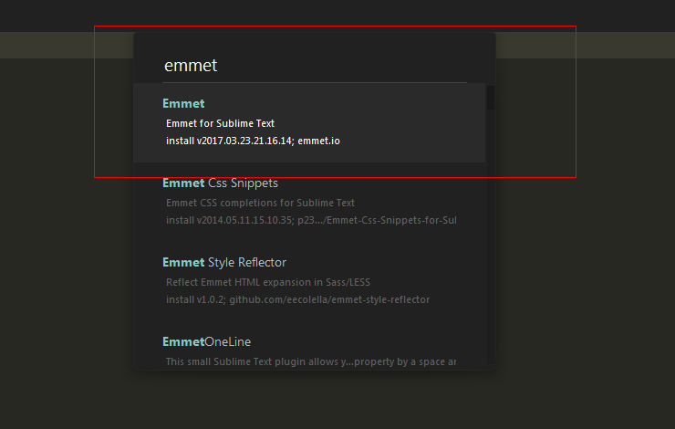

使用Emmet 的方式

在html文档中，输入一个英文的叹号，然后按一下tab键，就会出现如下的内容

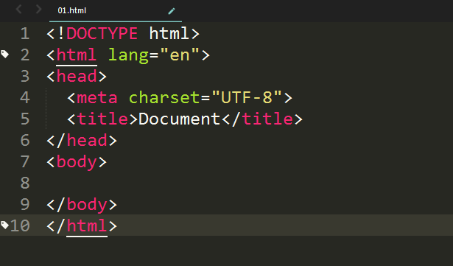

出现的内容为html文件主体结构

EMMET这款插件的主要功能都集中在tab键上。

## HTML网页文件乱码问题的解决

有些时候，我们在铺设网页的时候会出现乱码，出现网页乱码大体来说有两种情况，第一种情况是因为编辑器编码格式不对，第二种情况，是因为代码标签字符集设置的原因。

第一种情况解决方案：

在Sublime中，因为编辑器的原因导致乱码解决方案：

点击sublime菜单里面的 -- 》文件 ---》 以...编码保存 ---》utf-8

在notepadd++ 中，出现乱码问题解决方案：

在菜单栏中选择 “”编码选项“” ---》点击以utf-8无bom格式

第二种情况：因为html代码字符集没有设置

<meta charset=’utf-8’> 在代码中添加meta标签即可。

第三种让人崩溃的情况：有些用户手闲着没事把浏览器的编码给改了。

## Html文件的两种后缀格式 .html 和 .htm

.html后缀和.htm 后缀从本质上讲是一样的，.htm后缀是因为当年的系统只支持最多三位的后缀格式。

## Html4文档格式 和 html5文档格式

Html4文档格式

在sublime中，打开一个html文件，在里面输入html:xt ，然后同时按住ctrl+e.

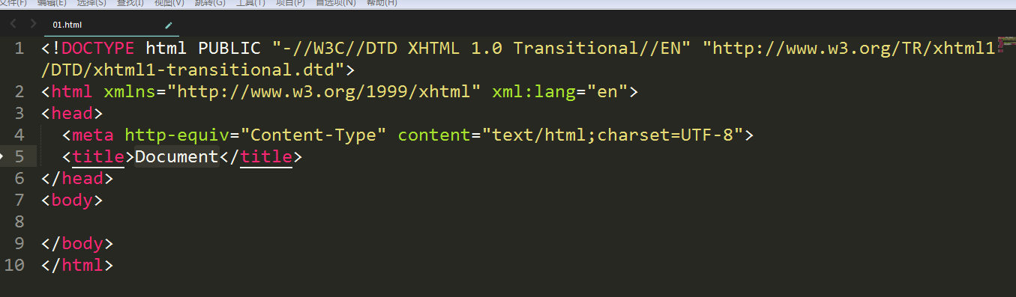

Html5文档格式

在sublime中打开一个html文件，在其中输入 英文的!,并且按一下tab键，就会出现html5文档格式

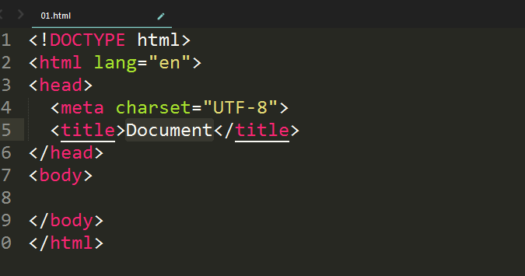

目前开发网页主要使用的就是html5的文档格式，切记，只有html5文档格式才能够使用h5的全部功能。

## Html主体结构

上面的文档格式就是”html文件的主体结构”。

万维网 w3c

注意的是html5文档中可以将标签大写也可以小写，但是推荐小写。

在主体结构中包含了很多的标签，具体功能如下：

<!DOCTYPE html> 文档声明头 告诉浏览器当前的html文档是html5的文档。

<html></html> html文档的主体 所有的html网页代码都写在这个里面

<head></head> head标签中主要用来设置当前的网页信息

<body></body> body标签中就是用来书写网页主体，显示在浏览器中给用户看的内容

## Head标签内的基础设置

Head标签内常用的设置如下：

<meta charset=”utf-8”> 设置字符集为utf-8



传

在老王家字库里面在第二十个盒子中第四个字库第四排第三行 20443

在老李字库里面在第五十个盒子第六个字库第十三行 50613

目前web开发最常用的字符集 utf-8 ,utf-16 utf-32 这三个是国际通用的。

适用于亚洲地区 ： gb2312 gbk

Utf-8包含了世界上存在的所有的字符，但是在国内的一些网站中，不需要那么多的字符，并且为了提高速度，所以采用gbk或者gb2312字符集 。

当将meta标签里面的name属性设置为description的时候，译为告诉浏览器，我当前网页的相关信息，而这些信息都设置在content属性当中

<meta name=’description’content=’’>



当meta标签里面的name属性为keywords 的时候，是用来设置网页相关的关键字 。而关键字的设置写在content属性中。

<meta name=’keywords’ content=’’>



<title></title> 网页标题 设置

需要注意的是，title标签必须放在<meta charset=”utf-8”>标签的下面 ，为了防止乱码

## 如何引入外部的辅助文件

## Html核心：语义化结构标签

## Html内容显示区域body标签内的基础标签

作业：

把git上传文件等基本操作全部记住。基础命令全部记住。

把html5文档主体结构全部记住，背下来。

整理笔记。